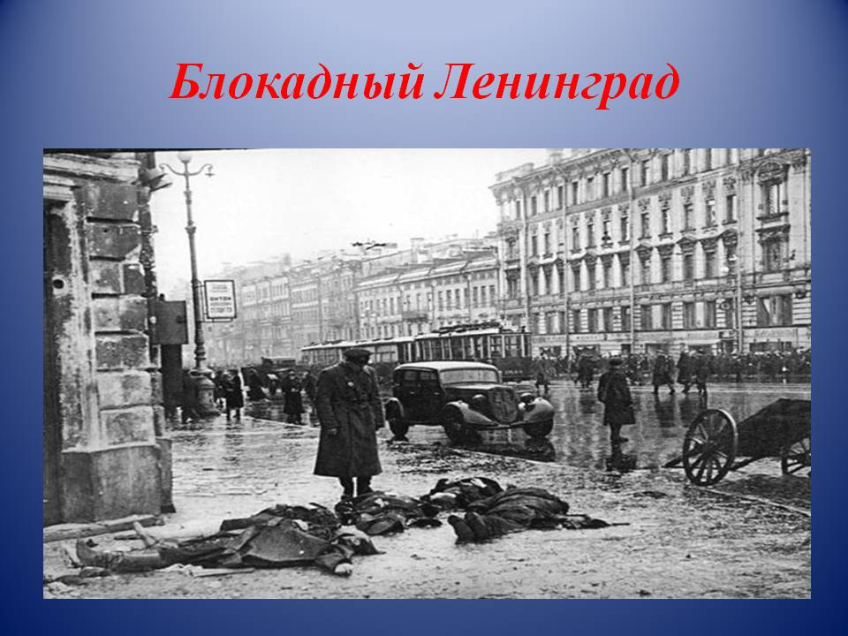

Классный час
Дата: 25.01.2020
Класс: 6
Классный руководитель: Дегтярева М.С.

Цели и задачи:
- Формирование гражданского самосознания, уважения к историческому прошлому нашей Родины.
- Вызвать у учащихся чувство сопереживания с трагической судьбой ленинградцев, восхищение и гордость за народ, проявивший стойкость и мужество в схватке с врагом.
- Развивать познавательную активность в области знаний своей истории.

Используемый материал:
- Интернет сайт: webfacts.ru
- Карта блокады Ленинграда
- Видео: хроники блокады Ленинграда YouTube.com
- Стихотворение Джамбула Джабаева «Ленинградцы, дети мои!»

План:
- Ведение: Героический город ЛЕНИНГРАД
- Исторические факты: Накануне (Гитлеровский план)
- Исторические факты: Блокада
- Исторические факты: Прорыв блокады. Неувядаемая слава советскому народу.
- Стихотворение Джамбула Джабаева «Ленинградцы, дети мои!»

Используемые технические средства: компьютер, проектор, экран

Героический город – ЛЕНИНГРАД.
Семьдесят пять лет назад на устах у людей всего мира было это гордое слово – ЛЕНИНГРАД. Его повторяли на всех языках и на всех континентах, как за год до этого повторяли слово СТАЛИНГРАД. Весь мир с надеждой и тревогой смотрел на нашу страну, страну, где героями становились не только бойцы и командиры, не только полки и батальоны, но целые города.
Для людей, которые лично помнят ту войну, этот город стал символом невообразимого героизма и запредельных испытаний. Жители города, его защитники пронесли с честью через ад звериной жестокости врага свою честь, проявив такую решимость, о которой даже думать страшно.

Накануне
Немецкие войска, численностью более 3 миллионов солдат, перешли границу СССР утром 22 июня 1941 года. На них работала промышленность всей побежденной Европы. С ними вместе начали боевые действия войска германских союзников и сателлитов, численностью еще более 700 тысяч человек. Они были вооружены современнейшей техникой того времени.
По плану гитлеровского генерального штаба, с нашей страной должно было быть покончено в ходе летней кампании 1941 года, максимум за 4 месяца. В первые две недели наступления танковые части немцев продвинулись вглубь обороны советской армии на 600 километров.
Уже 9 июля войска группы армий «Север» заняли Псков, в 300 км от Ленинграда. От врага Ленинград отделял теперь только Лужский рубеж. Он стал непреодолимой преградой для немцев до середины августа.
Войска вермахта не взяли его. Они просто обошли по заболоченной местности наш укрепленный район, форсировали реку и вышли на оперативный простор.

Первый раз город обстреляли 4 сентября со стороны Тосно. Ленинград приготовился к схватке. Строились городские баррикады, формировались добровольческие дружины. Заводы работали на всю мощь, производя необходимое вооружение и боеприпасы.
Неожиданно, Гитлер 6 сентября приказал группе армий Север остановиться. Значительную часть войск была передана для поддержки наступательных действий на Москву. Но петля окружения продолжала сжиматься.

Блокада
Войска вермахта заняли Шлиссельбург 8 сентября 1941 года. В этот день пошел отсчет 872 дней осады города. Эти страшные дни заберут жизни, по разным подсчетам, от 630 тысяч до 1,5 миллиона защитников и мирных жителей. Своим подвигом Ленинград навсегда вписал в историю свое имя, как образец несгибаемого упорства и воли.
Советский солдат отомстит за каждого погибшего от голода и обстрелов ребенка. На развалинах Рейхстага будет произведен окончательный расчет с носителями идеи порабощения «диких восточных орд».
Запас продуктов в городе был недостаточным. Уже 17 августа жителям выдали первые продуктовые карточки, но еще работали коммерческие магазины, рестораны, столовые. Несмотря на это, Ленинград не был готов к блокаде.
Во время первого налета авиации 8 сентября были сожжены Бадаевские склады с продовольствием. «Сладкая» земля Бадаевских складов с горелым сахаром вперемешку, заворачивалась в газету и продавалась на рынке. Даже обменивалась на золото в самые ужасные зимние дни голода.
В период с 19 ноября по 26 декабря детская порция хлеба составляла 125 грамм. Рабочие получали 300 грамм. Это был хлеб из смеси муки, солода и жмыха.
Зима 1941 года в Ленинграде выдалась очень лютой. Температура опускалась до -32°С. Оттепелей не было. Отрицательная температура продержалась аж до мая. Голод и холод принес смерть десяткам тысяч горожан.
Трупы ленинградцев в декабре лежали прямо на улицах. Обессилевшие люди не могли хоронить близких и сами едва передвигались. Снабжение города и вывоз обессиленных людей осуществлялся по льду озера, под бомбами фашистов.
Все это время не прекращались бомбежки и обстрелы. По городу фашисты выпустили более 150000 снарядов и сбросили 100000 бомб. Жителями Ленинграда было построено 35 километров баррикад, возведено больше 4000 долговременных огневых точек. И 22 тысячи укрепленных и оборудованных огневых точек было сооружено в домах.
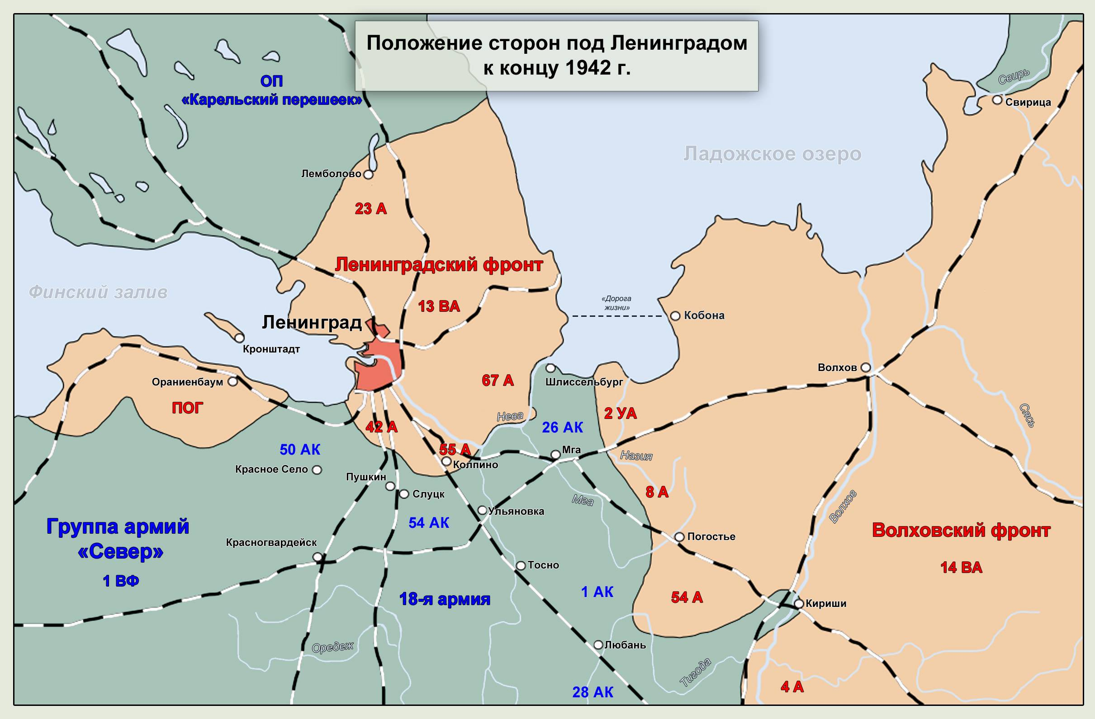

Неувядаемая слава
Несмотря на все, город выстоял и победил. Попытки прорыва блокады продолжались непрерывно. Но успехом они увенчались в январе 1943 года.
Войскам удалось пробить узкий коридор, шириной почти 10 километров, практически по берегу Ладожского озера. За 18 дней была проложена железнодорожная ветка.
Спасительные эшелоны с продуктами пошли в город. Так героический Ленинград был спасен. Окончательно разорвали вражескую блокаду только через год.
Сокрушительным ударом в ходе Ленинградско-Новгородской операции фашисты были выбиты с позиций и отброшены на 90 километров. Эта победа значила больше, чем просто победа в сражении.

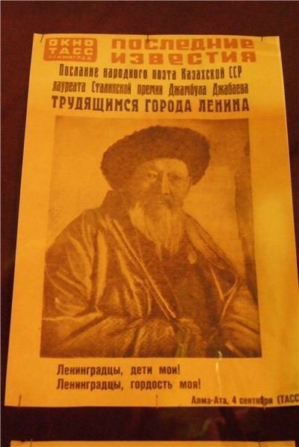
Ленинградцы, дети мои" - знаменитый стих Жамбыла Жабаева (Джабула Джабаева) - советского поэта-акына из Казахстана. Написан он был в сентябре 1941 года.
Родился он 28 февраля далекого 1846 года, прожил длинную жизнь в 99 лет, умер 22 июня 1945 года, сразу после окончания Великой Отечественной войны.
Писал свои произведения Жамбыл Жабаев на казахском языке. Стих "Ленинградцы, дети мои" нам известен благодаря переводу Марка Тарловского. Вот этот знаменитый стих:

ЛЕНИНГРАДЦЫ, ДЕТИ МОИ!
Ленинградцы, дети мои!
Ленинградцы, гордость моя!
Мне в струе степного ручья
Виден отблеск невской струи.
Если вдоль снеговых хребтов
Взором старческим я скользну, —
Вижу своды ваших мостов,
Зорь балтийских голубизну,
Фонарей вечерних рои,
Золоченых крыш острия.. .
Ленинградцы, дети мои!
Ленинградцы, гордость моя!
Не затем я на свете жил,
Чтоб разбойничий чуять смрад;
Не затем вам, братья, служил,
Чтоб забрался ползучий гад
В город сказочный, в город-сад;
Не затем к себе Ленинград
Взор Джамбула приворожил!
А затем я на свете жил,
Чтобы сброд фашистских громил,
Не успев отпрянуть назад,
Волчьи кости свои сложил
У священных ваших оград.
Вот зачем на север бегут
Казахстанских рельс колеи,
Вот зачем Неву берегут
Ваших набережных края,
Ленинградцы, дети мои,
Ленинградцы, гордость моя,
Ваших дедов помнит Джамбул,
Ваших прадедов помнит он:
Их ссылали в его аул,
И кандальный он слышал звон.
Пережив четырех царей,
Испытал я свирепость их;
Я хотел, чтоб пала скорей
Петербургская крепость их;
Я под рокот моей струны
Воспевал, уже поседев,
Грозный ход балтийской волны,
Где бурлил всенародный гнев.
Это в ваших стройных домах
Проблеск ленинских слов-лучей
Заиграл впервые впотьмах!
Это ваш, и больше ничей,
Первый натиск его речей
И руки его первый взмах!
Ваших лучших станков дары
Киров к нам привез неспроста:
Мы родня вам с давней поры,
Ближе 6рата, ближе сестры
Ленинграду Алма-Ата.
Не случайно Балтийский флот,
Славный мужеством двух веков,
Делегации моряков
В Казахстан ежегодно шлет,
И недаром своих сынов
С юных лет на выучку мы
Шлем к Неве, к основе основ,
Где, мужая, зреют умы.
Что же слышит Джамбул теперь?
К вам в стальную ломится дверь,
Словно вечность проголодав, —
Обезумевший от потерь
Многоглавый жадный удав.. .
Сдохнет он у ваших застав!
Без зубов и без чешуи
Будет в корчах шипеть змея!
Будут снова петь соловьи,
Будет вольной наша семья,
Ленинградцы, дети мои,
Ленинградцы, гордость моя!
• • • •
Предстоят большие бои,
Но не будет врагам житья!
Спать не в силах сегодня я.. .
Пусть подмогой будут, друзья,
Песни вам на, рассвете мои,
Ленинградцы, дети мои,
Ленинградцы, гордость моя!

